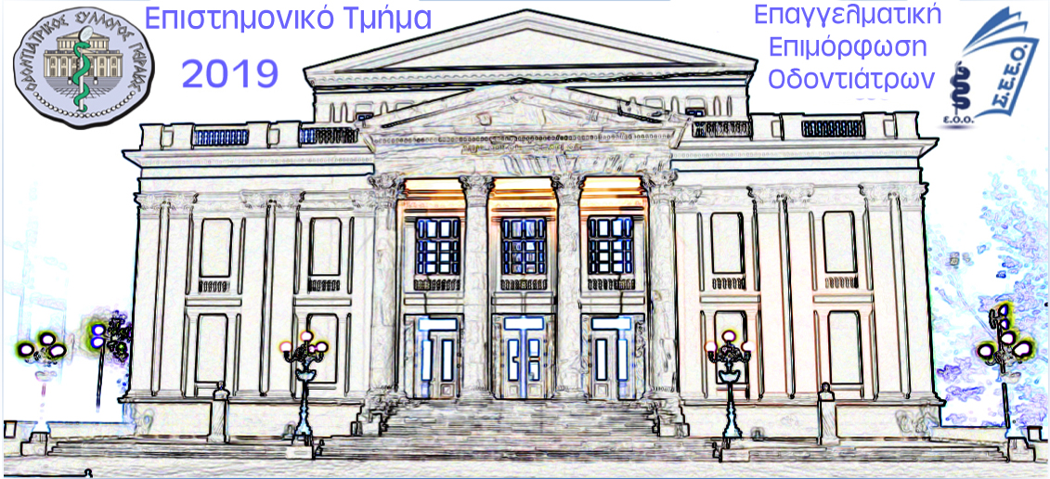
Συνεχιζομενη Επαγγελματικη Επιμορφωση Οδοντιατρων
ΠΡΟΓΡΑΜΜΑ ΣΕΜΙΝΑΡΙΟΥ ΕΞ’ΑΠΟΣΤΑΣΕΩΣ ΕΚΠΑΙΔΕΥΣΗΣ ΙΟΥΝΙΟΥ 2019
ΟΔΟΝΤΙΑΤΡΙΚΟΣ ΣΥΛΛΟΓΟΣ ΠΕΙΡΑΙΑ
(7^{ος} Κύκλος, Ιανουάριος-Ιούνιος 2019)

Χορήγηση 1 Μορίου Επαγγελματικής Επιμόρφωσης Οδοντιάτρων
ΔΩΡΕΑΝ ΠΑΡΑΚΟΛΟΥΘΗΣΗ ΜΕΣΩ ΔΙΑΔΙΚΤΥΟΥ
Mε Την Ευγενικη Χορηγια Τησ Glaxosmithkline
(Απαραίτητη προϋπόθεση για την παρακολούθηση του 7ου κύκλου είναι η εκ των προτέρων απόκτηση ΝΕΩΝ ΚΩΔΙΚΏΝ καθώς οι κωδικοί των προηγούμενων ετών ΔΕΝ ΙΣΧΥΟΥΝ. Για νέο κωδικό συνδεθείτε στην διευθυνση http://services.korimvos.gr κι ακολουθήστε οδηγίες).

Πέμπτη
20/06/2019
20:30-21:30

Ραχιώτης Χρίστος
Αν. Kαθηγητής Οδοντιατρικής Αθηνών, ΕΚΠΑ
«Η Σύνθεση, η Λειτουργία, ο Ρόλος του Σάλιου στη διατήρηση της Στοματικής Υγείας»

Ο κος Ραχιώτης Χρήστος είναι χειρουργός οδοντίατρος, κάτοχος πτυχίου MSc στα Οδοντιατρικά Βιοϋλικά, κλινική εξειδίκευση στην Οδοντική Χειρουργική της Οδοντιατρικής Σχολής ΕΚΠΑ, και PhD στη Βιολογία Στόματος της Οδοντιατρικής Σχολής ΕΚΠΑ. Σήμερα, είναι Αναπληρωτής Καθηγητής της Οδοντικής Χειρουργικής στην Οδοντιατρική Σχολή του ΕΚΠΑ. Έχει δημοσιεύσει 65 επιστημονικές μελέτες σε Ελληνικά και Διεθνή περιοδικά και έχει πραγματοποιήσει 120 επιστημονικές ανακοινώσεις σε Ελληνικά και Διεθνή συνέδρια. Είναι μέλος διαφόρων επιστημονικών εταιρειών. Έχει λάβει 4 επιστημονικά βραβεία και έχει λάβει μέρος σαν μέλος ερευνητικής ομάδας σε 18 ερευνητικά πρωτόκολλα, τα οποία χρηματοδοτήθηκαν από πηγές του πανεπιστημίου, επιστημονικών εταιρειών και διεθνών εμπορικών οίκων. Είναι κριτής ερευνητικών εργασιών σε 15 Ελληνικά και Διεθνή επιστημονικά περιοδικά

Το σάλιο παίζει σημαντικό ρόλο στη διατήρηση της στοματικής υγείας, συμβάλλοντας στην οικοδόμηση και διατήρηση της υγείας των μαλακών και σκληρών ιστών. Όταν μειώνεται η ροή σάλιου, μπορούν να αναπτυχθούν προβλήματα στοματικής υγείας όπως η τερηδόνα και οι λοιμώξεις από το στόμα. Το σάλιο αντιπροσωπεύει ένα ολοένα και πιο χρήσιμο βοηθητικό μέσο διάγνωσης. Η σιλομετρία και η σιαλοχημεία χρησιμοποιούνται για τη διάγνωση των συστηματικών ασθενειών, την παρακολούθηση της γενικής υγείας και ως δείκτη του κινδύνου για ασθένειες που δημιουργούν στενή σχέση μεταξύ της στοματικής και συστημικής υγείας.
Σε αυτό το διαδικτυακό σεμινάριο θα γίνει αναφορά σε όλες βασικές πληροφορίες για το σάλιο από την άποψη των φυσιολογικών τιμών και τη σύνθεση καθώς και μια συνολική ανασκόπηση των παραγόντων που επηρεάζουν αυτό το σημαντικό σύστημα. Πρόσθετα. δεδομένου ότι αρκετοί παράγοντες μπορούν να επηρεάσουν τη σιαλική έκκριση και σύνθεση, πρέπει να γίνει μια αυστηρά τυποποιημένη συλλογή έτσι ώστε οι παραπάνω εξετάσεις να είναι ικανές να αντικατοπτρίζουν την πραγματική λειτουργία των σιελογόνων αδένων και να χρησιμεύουν ως αποτελεσματικά μέσα για την παρακολούθηση της υγείας. Ιδιαίτερη αναφορά θα γίνει στην επίδραση του σάλιου στη φυσιολογία των σκληρών οδοντικών ιστών.

